开发环境
Groovy Compiler version 1.8.6
Grails 2.0.3
JDK 1.7
JRE 1.7

#Grails Metadata file
#Mon Sep 23 16:26:33 CST 2013
app.grails.version=2.0.3
app.name=phonelibV2
app.servlet.version=2.5
app.version=0.1
plugins.shiro=1.1.4

前台 bootstrap2

开发工具: GGTS

Run-app，之前请先导入phonelibv2test.sql

Domain

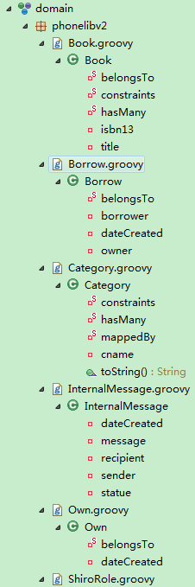
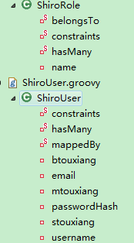

说明：增加或修改哪个domain,或者字段，贴导航图

Controllers

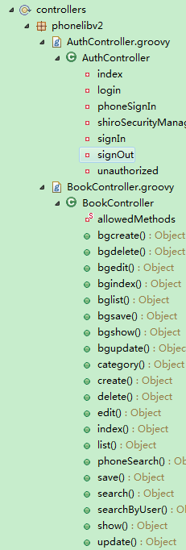
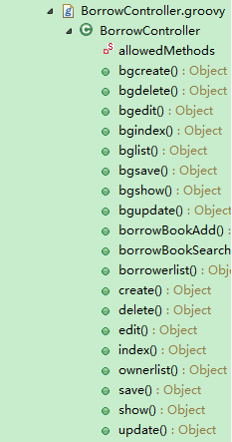
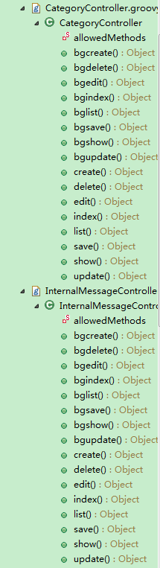
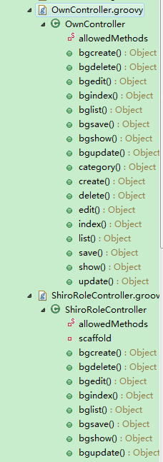
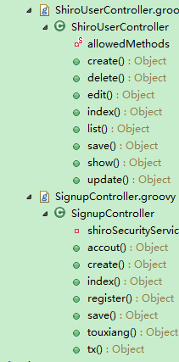

说明：增加或修改哪个controller,action，贴导航图
View
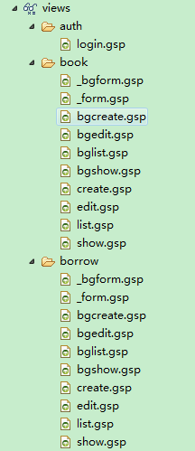
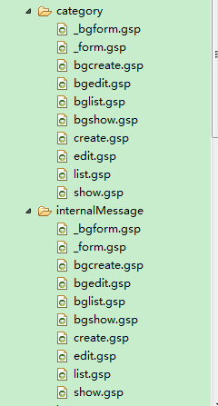
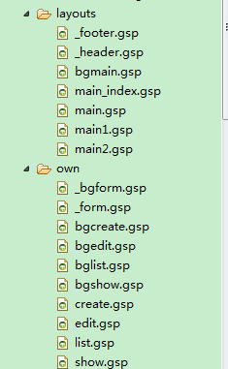
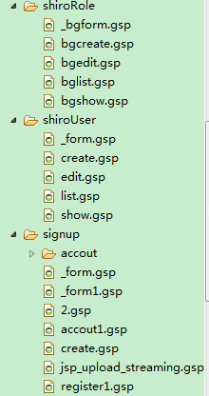

说明：增加或修改哪个gsp，贴导航图

功能
上次功能：
Grails自带 domain的CURD
登录，注册，图书分类，检索书籍，弹窗式查看图书信息。个人图书创建，

新加功能：………………………………….
增加admin用户后台管理功能，
增加头像上传功能

现在所有功能：
Grails自带 domain的CURD
登录，注册，图书分类，检索书籍，弹窗式查看图书信息。个人图书创建，
增加admin用户后台管理功能，
增加头像上传功能

下次将要实现的功能：
………………………………….
完善个人信息管理功能，（百度地图，个人基本信息）
右侧边栏动态显示个人信息功能

(当你完成此功能后并验证后，请及时上传)

注意事项

1.
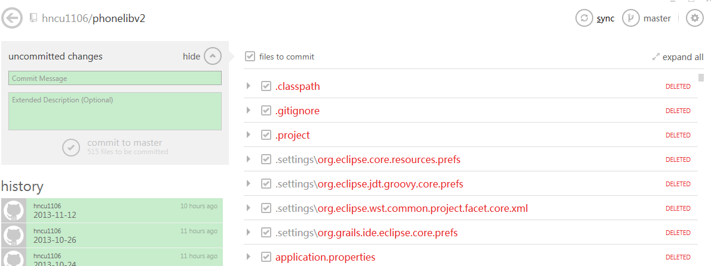
提交时，把已经DELETE的前面的对勾去掉，删掉的不上传。

2.
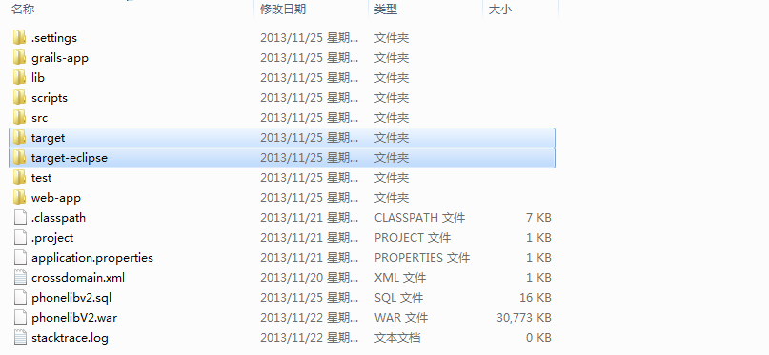
上传时把这两个文件删除，target-eclipse，target，这里是class文件无，占用空间为总项目的一半，上传时耽误时间，所以请删掉。

修改人：张雅琨

时间：2013-11-25

